Урок №1
«Параллелограмм»
ТЕОРИЯ
Параллелограмм – четырёхугольник, у которого противоположные стороны попарно параллельны.
Свойства параллелограмма:
- Противоположные стороны и противоположные углы параллелограмма равны.
- Диагональ параллелограмма делит его на два равных треугольника.
- Диагонали параллелограмма делятся точкой пересечения пополам, эта точка является центром симметрии параллелограмма.
- Сумма квадратов диагоналей параллелограмма равна сумме квадратов его сторон.
- Высотой параллелограмма называется перпендикуляр, опущенный из вершины параллелограмма на прямую, содержащую противоположную сторону.
- Параллелограмм можно вписать в окружность в том случае, если он - прямоугольник.
- В параллелограмм можно вписать окружность в том случае, если он – ромб.
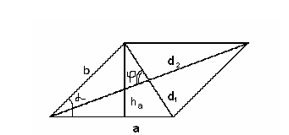

- S=aha
- Ha =b sinα
- S=ab sinα
- S=0,5 d1d2sinφ

Задача №1
Два различных параллелограмма ABCD и A₁B₁C₁D₁ с соответственно параллельными сторонами вписаны в четырехугольник PQRS (точки A и A₁ лежат на стороне PQ, B и B₁- на QR и т. д.). Докажите, что диагонали четырехугольника параллельны сторонам параллелограммов.
Решения:
Пусть для определенности AB > A₁B₁. При параллельном переносе на вектор
треугольник SD₁C₁ переходит в S′D₁′C₁′, а отрезок CD переходит в BA. Так как QA₁ : QA = A₁B₁ : AB = S′D₁′ : S′A, то QS′||A₁D′₁. Следовательно, QS||AD. Аналогично PR||AB.
→
CB

